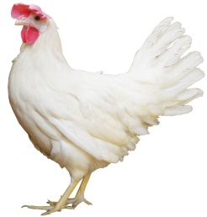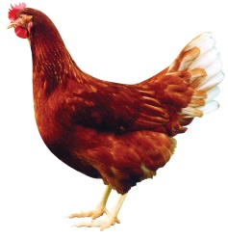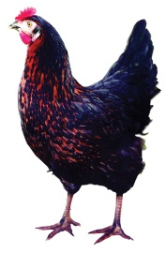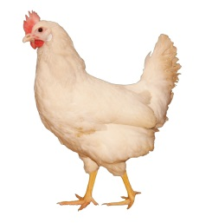

Принимаем заказы на суточную курочку на 2019 год!
Уважаемые партнеры!
Компания Укрфид, официальный представитель венгерской компании Баболна-Тетра, предлагает суточную курочку, инкубационное яйцо, молодку и родительские стада породы коричневой и белой несушки, а также яичную несушку с кремовым яйцом и мясо-яичную курочку.

- Коричневая несушка – Тетра СЛ, без ограничений, входит доставка и вакцинация.
- Белая несушка –Тетра Л Суперб, макс до 15 тыс, входит доставка и вакцинация.
- Для ценителей кремового яйца – предлагаем европейскую яичную несушку – Тетра Тинт (информация на нашем сайте). Для комбинированных хозяйств готовы поставлять бройлеров Росс-308.
На рассмотрение наших заказчиков, предлагаем прямую поставку от производителя (с выставлением счета в Евро), или растаможенную птицу (с выставлением счета в грн).
Инкубатор и в целом хозяйство в Венгрии прошли полную сертификацию ветеринарной службой Украины.
Примечание: курочка Тетра СЛ характерно отличается толщиной и цветом скорлупы, конверсией корма (2,1) и очень спокойным характером.
Вся птица свободна от микоплазмы и гемофилеза.
Оплата – за 20 дней до закладки яйца, цена – конкурентная, исходя из расстояния от границы (г.Чоп).

С уважением,
Директор, кандидат с.-х. наук Константин Ястребов
Представитель Babolna Tetra Kft. Zoltan Horvath

